1. Определите местоположение файла параметров инстанса.





1. Убедитесь в наличии этого файла в операционной системе.

**Откроем проводник и перейдём по этому пути**

**Изображение выглядит как текст, программное обеспечение, Значок на компьютере, веб-страница

Контент, сгенерированный ИИ, может содержать ошибки.**



1. Сформируйте PFILE с именем XXX_PFILE.ORA. Исследуйте его содержимое. Поясните известные вам параметры в файле.



Изображение выглядит как текст, снимок экрана, программное обеспечение, число

Контент, сгенерированный ИИ, может содержать ошибки.

Изображение выглядит как текст, снимок экрана

Контент, сгенерированный ИИ, может содержать ошибки.

1. Измените какой-либо параметр в файле PFILE.





1. Создайте новый SPFILE.





1. Запустите инстанс с новыми параметрами.

Изображение выглядит как текст, Шрифт, снимок экрана, типография

Контент, сгенерированный ИИ, может содержать ошибки.

Изображение выглядит как текст, снимок экрана, Шрифт

Контент, сгенерированный ИИ, может содержать ошибки.

ПРОВЕРИМ НАШИ ИЗМЕНЕНИЯ



Изображение выглядит как текст, Шрифт, снимок экрана, белый

Контент, сгенерированный ИИ, может содержать ошибки.

1. Вернитесь к прежним значениям параметров другим способом.





ПЕРЕЗАПУСТИМ СЕРВЕР

Изображение выглядит как текст, Шрифт, снимок экрана, линия

Контент, сгенерированный ИИ, может содержать ошибки.

ВЕРНУЛИ ИЗНАЧАЛЬНОЕ ЗНАЧЕНИЕ

1. Получите список управляющих файлов.



Изображение выглядит как снимок экрана, текст, линия, Шрифт

Контент, сгенерированный ИИ, может содержать ошибки.

1. Создайте скрипт для изменения управляющего файла.
2. Определите местоположение файла паролей инстанса.





1. Убедитесь в наличии этого файла в операционной системе.

Изображение выглядит как текст, снимок экрана, программное обеспечение, Значок на компьютере

Контент, сгенерированный ИИ, может содержать ошибки.



1. Получите перечень директориев для файлов сообщений и диагностики.



**Изображение выглядит как текст, число, Шрифт, снимок экрана

Контент, сгенерированный ИИ, может содержать ошибки.**

1. Найдите и исследуйте содержимое протокола работы инстанса (LOG.XML), найдите в нем команды переключения журналов которые вы выполняли.

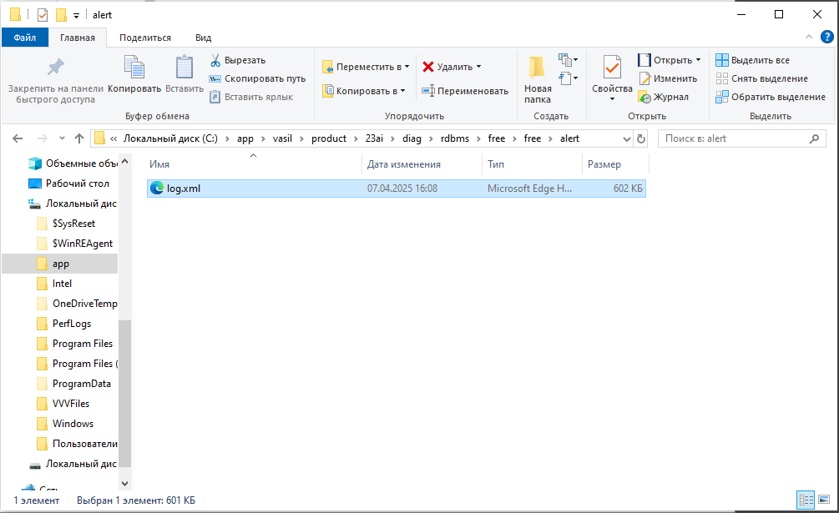

1. Найдите и исследуйте содержимое трейса, в который вы сбросили управляющий файл.

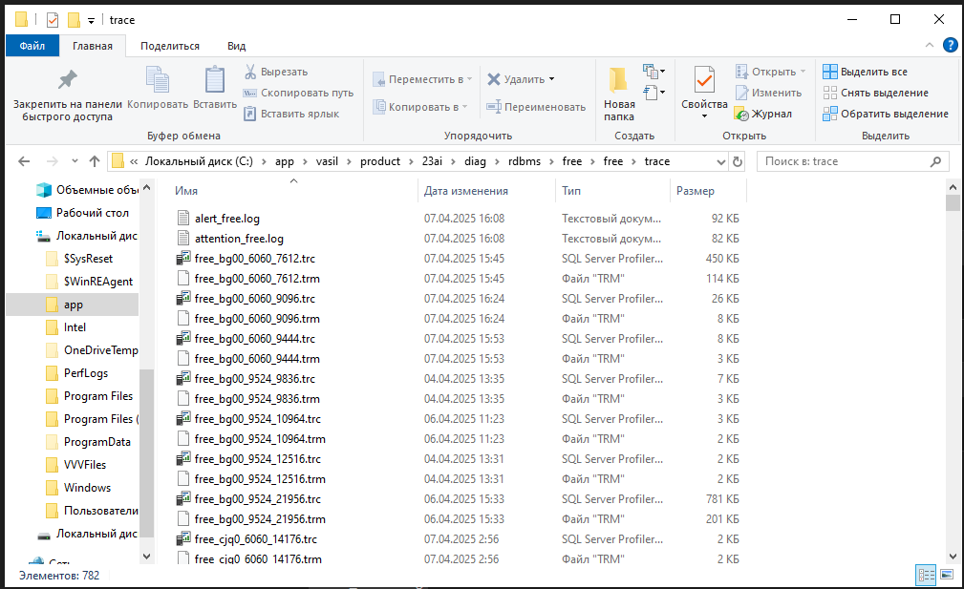

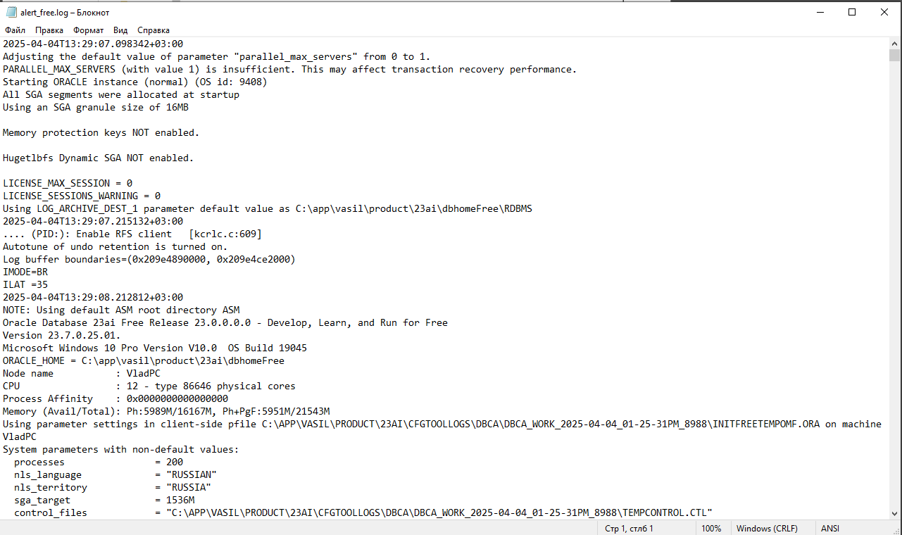

ОТВЕТЫ НА ВОПРОСЫ

**✅ 15. Что такое файл параметров?**

**Файл параметров (Parameter File)** — это конфигурационный файл, содержащий параметры запуска и настройки экземпляра Oracle Database.

Oracle использует этот файл при **запуске инстанса**, чтобы определить, как он должен работать (размеры памяти, пути к файлам и т.д.).

Существует два вида:

* **PFILE** — текстовый (обычно редактируется вручную)
* **SPFILE** — бинарный (рекомендуется Oracle)

**✅ 1. Как выяснить его местоположение?**

Показать путь к активному параметр-файлу можно так:

SHOW PARAMETER spfile;

Если строка VALUE пустая — значит используется PFILE. Если указано — значит используется SPFILE, и там будет путь.

**✅ 2. В чем разница между SPFILE и PFILE?**

| **Характеристика** | **PFILE** | **SPFILE** |
| --- | --- | --- |
| Формат | Текстовый (.ora) | Бинарный (.ora) |
| Редактируется | Вручную | Через SQL-команды |
| Назначение | Альтернативный/временный | Основной способ конфигурации |
| Имя по умолчанию | init<SID>.ora | spfile<SID>.ora |
| Изменение параметров | Только при перезапуске | Можно динамически |

**✅ 3. Какая возможность появляется при наличии бинарного формата файла параметров?**

С помощью **SPFILE** можно **динамически изменять параметры** базы без перезапуска, пример:

ALTER SYSTEM SET sga_target = 600M SCOPE = SPFILE;

Также:

* Уменьшается риск ошибок, связанных с ручным редактированием.
* Появляется возможность сохранять изменения автоматически.

**✅ 4. В какой последовательности инстанс ищет файлы параметров при старте?**

1. Указывается SPFILE явно → Oracle использует его.
2. Если SPFILE не указан, Oracle ищет его в стандартном месте.
3. Если SPFILE не найден, Oracle ищет PFILE (init<SID>.ora).
4. Если не найден ни один — инстанс не запускается.

**✅ 5. Каким образом можно получить PFILE из SPFILE?**

CREATE PFILE = 'C:\my_pfile.ora' FROM SPFILE;

**✅ 6. Каким образом можно получить SPFILE из PFILE?**

CREATE SPFILE = 'C:\my_spfile.ora' FROM PFILE = 'C:\my_pfile.ora';

**✅ 7. Где находится файл паролей инстанса?**

По умолчанию:

%ORACLE_HOME%\database\orapw<SID>

Пример:

C:\app\vasil\product\23ai\dbhomeFree\database\orapwORCL

**✅ 8. Каким образом можно выяснить местоположение файлов диагностики и сообщений?**

Через команды:

SHOW PARAMETER diagnostic_dest;

SHOW PARAMETER background_dump_dest;

SHOW PARAMETER user_dump_dest;

Также можно посмотреть alert_<SID>.log в:

<diagnostic_dest>\diag\rdbms\<sid>\<SID>\trace

**✅ 9. Что находится в файле LOG.XML?**

Это **журнал событий** Oracle, содержащий структурированную информацию о:

* Запуске и остановке базы данных
* Ошибках
* Выполнении системных команд (например, SWITCH LOGFILE)
* Событиях резервного копирования, восстановления и т.п.

Он автоматически формируется и читается Oracle Enterprise Manager.